

**Shopping Jack**

**Manual de Instalación**

Versión: 0100

[Versión del Producto]

| Queda prohibido cualquier tipo de explotación y, en particular, la reproducción, distribución, comunicación pública y/o transformación, total o parcial, por cualquier medio, de este documento sin el previo consentimiento expreso y por escrito de la Junta de Andalucía. |
| --- |

**HOJA DE CONTROL**

| **Organismo** | SENA | | |
| --- | --- | --- | --- |
| **Proyecto** | Shopping Jack | | |
| **Entregable** | Manual de Instalación | | |
| **Autor** | Mike Montealegre, Manuel Galindo, Alison Becerra, Orlando Mora, Andres Marin, Juan David Villamil, Juan Supelano. | | |
| **Aprobado por** | Graciela Arias Vargas | **Fecha Aprobación** | DD/MM/AAAA |
|  |  | **Nº Total de Páginas** |  |

REGISTRO DE CAMBIOS

| **Versión** | **Causa del Cambio** | **Responsable del Cambio** | **Fecha del Cambio** |
| --- | --- | --- | --- |
| 0100 | Versión inicial | Montealegre Mike, Galindo Manuel, Becerra Alison, Mora Orlando, Marin Andres, Villamil Juan, Supelano Juan. | DD/MM/AAAA |
|  |  |  |  |
|  |  |  |  |

CONTROL DE DISTRIBUCIÓN

| **Nombre y Apellidos** |
| --- |
| <Juan Carlos Supelano Velazques> |
| <Juan David Villamil Rodriguez> |
| <Mike Alejandro Montealegre Oviedo> |
| <Manuel Santiago Galindo Bernal> |
| <Orlando Mora Acosta> |
| <Alison Natalia Becerra Cucunuba> |
| <Andres Camilo Marin Santana> |

**ÍNDICE**

1 INTRODUCCIÓN 5

1.1 Objeto 5

1.2 Alcance 5

2 DESCRIPCIÓN DEL SISTEMA 6

2.1 Antecedentes y descripción funcional del sistema 6

2.2 Componentes fundamentales 6

2.3 Relación con otros sistemas 6

3 RECURSOS HARDWARE 7

3.1 Servidores 7

3.2 Estaciones cliente 7

3.3 Conectividad 8

3.4 Restricciones 8

4 RECURSOS SOFTWARE 9

4.1 Matriz de certificación 9

4.2 Restricciones técnicas del sistema 9

4.3 Requisitos de otros sistemas 9

5 INSTALACIÓN Y CONFIGURACIÓN DEL SOFTWARE BASE 11

6 CONFIGURACIÓN DEL SISTEMA 12

6.1 Configuración del sistema 12

6.2 Configuración de otros sistemas 13

7 COMPILACIÓN DEL SISTEMA 14

8 INSTALACIÓN DEL SISTEMA 15

8.1 Requisitos previos 15

8.2 Procedimiento de instalación 15

9 VERIFICACIÓN DEL PROCESO DE INSTALACIÓN 17

10 MARCHA ATRÁS DE LA INSTALACIÓN Y CONFIGURACIÓN 18

10.1 Requisitos previos 18

10.2 Marcha atrás del sistema 18

10.3 Marcha atrás del software base 19

11 ANEXOS 20

11.1 Resumen de tareas de configuración 20

12 GLOSARIO 21

13 BIBLIOGRAFÍA Y REFERENCIAS 22

1. **INTRODUCCIÓN**

* 1. ***Objeto***

Mediante el siguiente documento se evidenciará y explicará paso a paso el proceso para llevar a cabo la instalación del sistema de información para su posterior uso.

Así mismo, el presente documento busca reducir al mínimo las posibles fallas al momento de ejecución del programa.

* 1. ***Alcance***

El presente documento tiene por alcance servir a los técnicos responsables de la instalación del sistema para no presentar fallas posteriores por una mala instalación. Además, ayudará a los usuarios para su instalación y su correcto funcionamiento

1. **DESCRIPCIÓN DEL SISTEMA**
   1. ***Antecedentes y descripción funcional del sistema***

Shopping Jack es una empresa que maneja una alta cantidad de productos, por ello, usar lápiz y papel para manejar el stock y ubicación de los mismos no es eficaz, siendo así un problema tratar de buscar un producto de manera rápida o saber el stock de este de una manera ágil. Además, de ser muy tardado para los empleados, este sistema al ser tan ineficaz provoca pérdidas de material, pérdida de productos y genera desconfianza entre los empleados.

Por ende, el sistema de información nos permitirá llevar a cabo la tarea de gestionar el inventario de los productos, realizando un control óptimo para el beneficio de la empresa. Este sistema de información será controlado o administrado por el gerente de inventario.

**Figura 1.**

Diagrama de flujo de procesos.

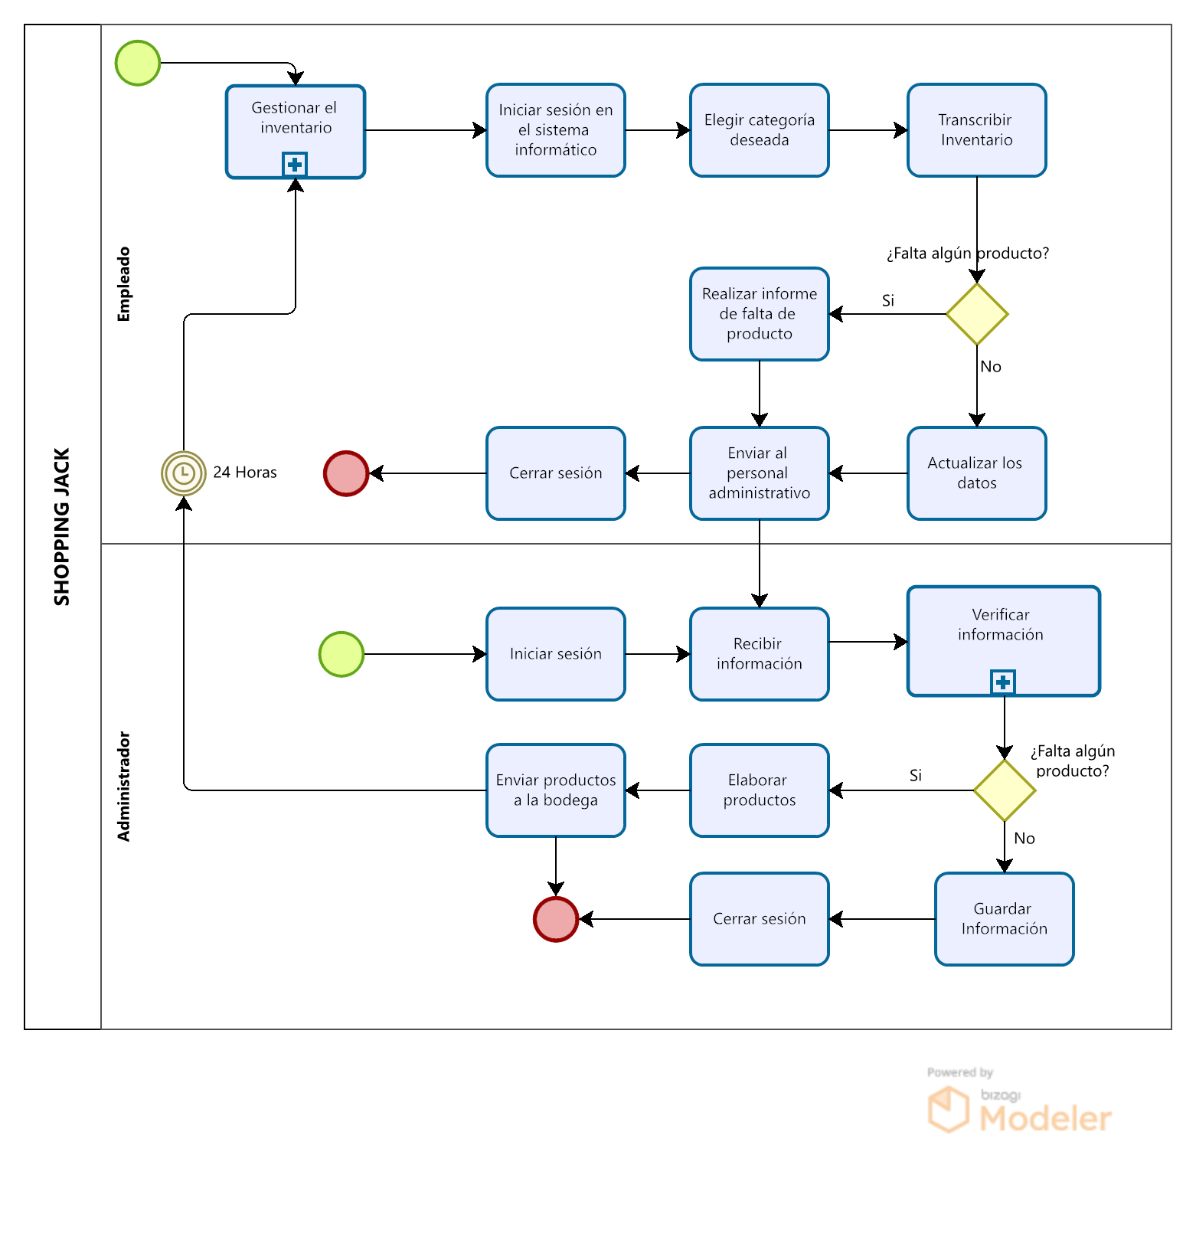

*Nota. Diagrama especificando el manejo del sistema de la empresa Shopping Jack.*

**Figura 2**

Subproceso “Gestionar el inventario”

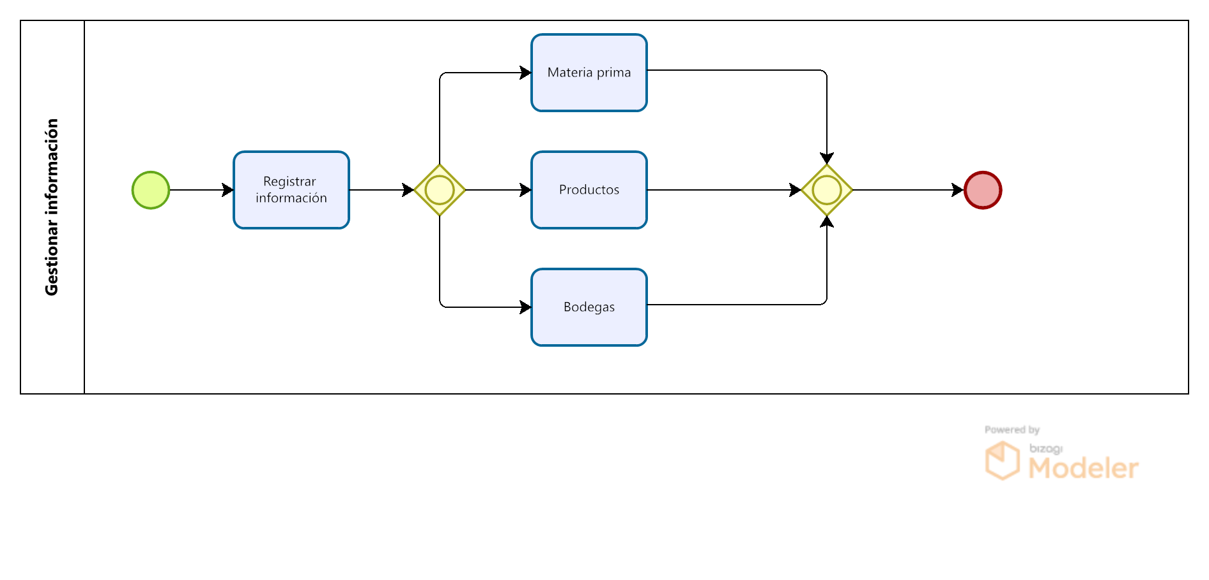

*Nota. Especificación del subproceso de “Gestionar el inventario”.*

**Figura 3.**

Subproceso “Verificación de información”.

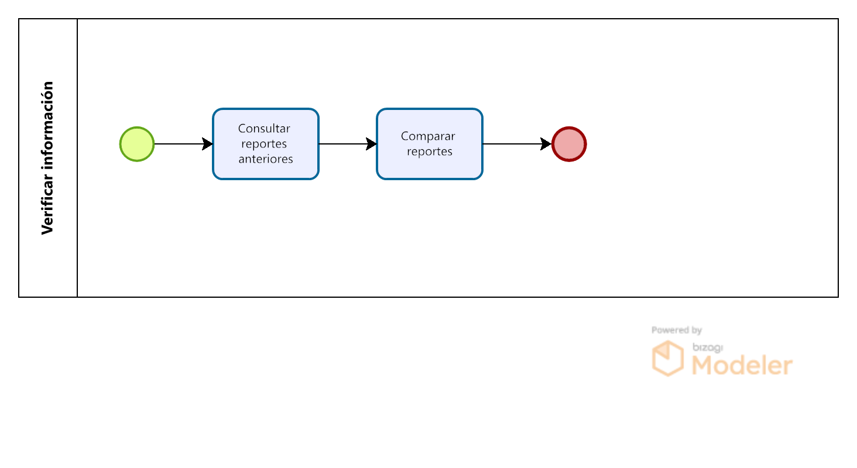

*Nota. Especificación del subproceso de “*Verificación de información*”.*

**Figura 4.**

Diagrama de caso de uso (UML).

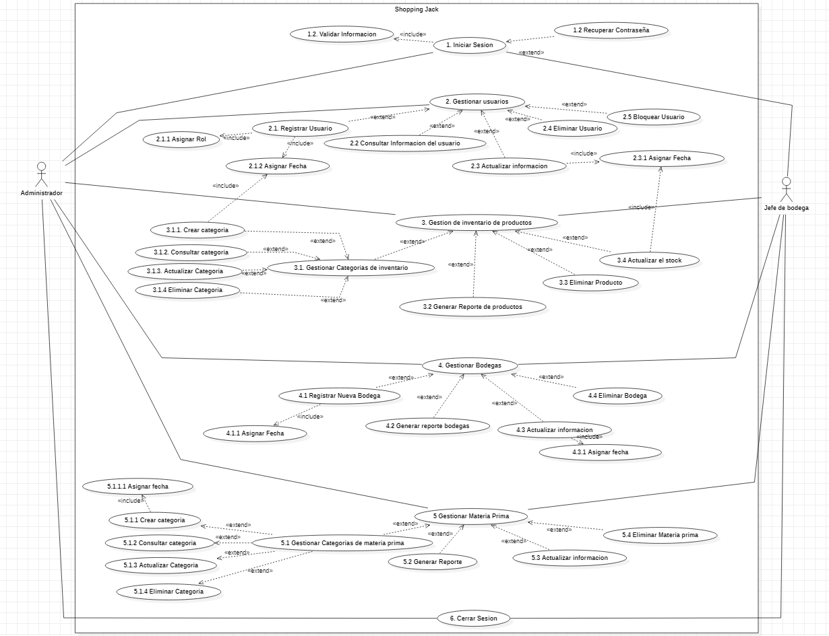

*Nota. Diagrama de caso de uso de las gestiones necesarias para el sistema de información. Link de documento:*

[*casos de uso*](https://drive.google.com/file/d/17eGJddBJ333Kdw8MFTwSTuh1q7J0HUHz/view?usp=sharing)

* 1. ***Componentes fundamentales***

| **Módulo** | **Descripción** |
| --- | --- |
| Administrador | Posee todos los privilegios del sistema. |
| Jefe de bodegas | Posee privilegios que se encargan de las bodegas como: Productos y materia prima, (registrar, modificar, eliminar). |

* 1. ***Relación con otros sistemas***

| **Sistema** | **Relación** |
| --- | --- |
| HTML | HyperText Markup Language, el aplicativo estará elaborado en base a este lenguaje |
| CSS | Lenguaje de diseño gráfico usado para darle personalidad al aplicativo |
| PHP | Lenguaje de código abierto especial para el desarrollo web |
| MySQL | Sistema de gestión de bases de datos relacionales de código abierto respaldado por oracle |

1. **RECURSOS HARDWARE**
   1. ***Servidores***

| **Servidor 1** | | |
| --- | --- | --- |
| **Dato** | **Valor mínimo** | **Valor recomendado** |
| Procesador | Xeon bronce 3106 | Xeon oro 5115 |
| Memoria RAM | 2GB | 8GB |
| Tamaño Almacenamiento | 25GB | 1TB |
| Otros |  |  |
|  |  |  |

* 1. ***Estaciones cliente***

| **Dato** | **Valor mínimo** | **Valor recomendado** |
| --- | --- | --- |
| Procesador | Intel core i3 | Intel core i5 |
| Memoria RAM | 2GB | 8GB |
| Tamaño Almacenamiento | 256GB | 1TB |
| Otros |  |  |
|  |  |  |

* 1. ***Conectividad***

| **Dato** | **Valor mínimo** | **Valor recomendado** |
| --- | --- | --- |
| Tarjeta de Red | Adaptador de red intel serie 500 | Adaptador de red intel serie 800 |
| Tipo de Red | Wlan 2.4 ghz | Wlan 5ghz o Lan |
| Otros |  |  |

* 1. ***Restricciones***

| **Restricción** | **Detalle** |
| --- | --- |
| Sistema operativo | El sistema funcionará en el sistema operativo de Windows 7 en adelante |
| MySQL | La base de datos será realizada en base a software de MySQL |
| Usuarios | Solo el administrador podrá crear los perfiles para los jefes de las bodegas |

1. **RECURSOS SOFTWARE**
   1. ***Matriz de certificación***

El paso a paso de como instalar el servidor “XAMPP”.

* En primer lugar, buscamos “Xampp” en el buscador de preferencia y damos clic en el primer link https://www.apachefriends.org/es/index.html.
* Opciones para windows, elegir la versión del sistema operativo con su respectiva versión de descarga.
* Una vez descargada la versión necesaria le damos abrir al archivo.
* En las opciones de la barra, se ejecuta como administrador.
* Una vez haya abierto el programa le vamos a seleccionar en “next”.
* Escogemos los servicios que queramos como lo son: MySQL y phpMyAdmin como principales.
* Seleccionamos la ubicación de la carpeta “xampp” que se creará con la instalación.
* Aceptar términos de condiciones, le damos clic en “next”.
* Procedemos a seleccionar “next” para que empiece la instalación.
* Al completarse la instalación, seleccionamos “finish”.
  1. ***Restricciones técnicas del sistema***

| **Elemento** | **Descripción** |
| --- | --- |
| Sistema operativo | Windows 7 - Windows 10 |
| Servidor de aplicaciones | Web Apache |
| Servidor de base de datos | MySQL |
| Compilador | Java |

* 1. ***Requisitos de otros sistemas***

| **<Administrador>** | |
| --- | --- |
| Descripción | El aplicativo brinda la posibilidad de gestionar los perfiles de los jefes de bodegas. |
| Funcionalidad utilizada | Se utilizan servicios de registro de los jefes de bodega únicamente accesibles para los administradores |
| Requisito formal 1 | Dar acceso o quitarlo a los jefes de bodega |
| Requisito técnico 1 | Modificar las bases de datos para controlar el acceso de los jefes de bodegas |
| Requisito de comunicación 1 | El sistema contará con datos básicos de los jefes de bodega en caso de necesitarla |
| Otros |  |
|  |  |

| **<Jefe de Bodega>** | |
| --- | --- |
| Descripción | El aplicativo permite registrar y modificar los registros acerca de los materiales con los que cuente la empresa |
| Funcionalidad utilizada | Se utiliza para mejorar el tema de la organización de inventarios en la empresa |
| Requisito formal 1 | Añadir, modificar o eliminar un registro |
| Requisito técnico 1 | Modificar los registros de las bases de datos para que se vean reflejados en el aplicativo |
| Requisito de comunicación 1 | Se podrá con los jefes de bodega para solicitar un articulo en especifico y trasladarlo a otra bodega |
| Otros |  |
|  |  |

1. **INSTALACIÓN Y CONFIGURACIÓN DEL SOFTWARE BASE**

| **<Visual Paradigm>** | | |
| --- | --- | --- |
| Descripción | Se realizará la instalación de visual paradigm para la toma de requisitos y arreglarlos en diseños precisos | |
| Localización | Se descargara la aplicación por medio del siguiente link <https://www.visual-paradigm.com/download/> | |
| Procedimiento de instalación | | |
| Paso 1 | Se ejecuta el archivo. | |
| Paso 2 | Se aceptan los términos y condiciones. | |
| Paso 3 | Se crea una carpeta en el escritorio. | |
| Paso 4 | Se termina la descarga | |
| Procedimiento de configuración | | |
| Paso 1 | Se selecciona nueva configuración y New Profile | |
| Paso 2 | Se empieza a crear el diagrama | |
| Parámetros a configurar | | |
| Parámetro 1 | Obtener el Visual Paradigm | Permite la realización de diagramas para el aplicativo |
| Parámetro 2 | Realización de diagramas | Se inicia la creación del diagrama. |

1. **CONFIGURACIÓN DEL SISTEMA**
   1. ***Configuración del sistema***

| **Configuración: <Xampp>** | | |
| --- | --- | --- |
| **Efecto** | | **Se realizará la instalación y configuración de Xampp** |
| **Fase** | | **Se realizará para entablar una conexión con los demás sistemas** |
| **Ubicación** | | **Se ubicará en la carpeta raiz del equipo, con un acceso directo al escritorio** |
| **Paso** | **Descripción** | |
| **1º** | Para acceder a la interfaz de administración se habilita el servidor “Apache” y el sistema “MySQL”, la base de datos MySQL se escribe en el navegador “localhost/phpmyadmin | |
| **2º** | Se abre el directorio XAMPP mediante la tecla “Explorer” en el panel de control y se selecciona la carpeta htdocs (C:\xampp\htdocs esto en la configuración estándar) | |
| **3º** | Se crea un archivo php con un contenido básico y se guarda como “test.php” en la carpeta “test” (C:\xampp\htdocs\test) | |
| **4º** | Finalmente, se abre el navegador y a continuación la página PHP introduciendo la siguiente dirección (localhost/test/test.php) | |

* 1. ***Configuración de otros sistemas***

| **<Visual Studio Code>** | | |
| --- | --- | --- |
| Descripción | Instalación de Visual Studio Code, un entorno de trabajo para la realización del aplicativo | |
| Localización | Se realizará la descarga de la aplicación por medio del siguiente link: <https://code.visualstudio.com> | |
| Procedimiento de instalación | | |
| Paso 1 | Se descargara el archivo y se ejecuta como administrador | |
| Paso 2 | Se aceptan los términos y condiciones | |
| Paso 3 | Se da click en “siguiente” hasta que de comience la instalación | |
| Paso 4 | Esperamos a que se realice la instalación y damos click en “Finalizar | |
| Procedimiento de configuración | | |
| Paso 1 | Se crea un directorio de instalación | |
| Paso 2 | Se cargan los archivos a editar | |
| Parámetros a configurar | | |
| Parámetro 1 | Extensions ▶ buscar “PHP Formater” | Instalar la extensión |

1. **COMPILACIÓN DEL SISTEMA**

| **Requisitos de compilación** | |
| --- | --- |
| **Requisito** | **Descripción** |
| **Ubicación Fuentes** | La ubicación fuente será en disco local (C:)/xampp |
| **Configuración 1** | Apache - MySQL |
| **...** | Apache es el servidor web de código abierto para diferentes plataformas o aplicaciones junto a MySQL y los lenguajes de programación PHP/Perl/Python  MySQL es un sistema de gestión de base de datos (SGBD) de código abierto, Funciona con un modelo cliente-servidor. |
| **Repositorio 1** | GitHub |
| **...** | GitHub es el repositorio utilizado para almacenar y administrar el código fuente de nuestro sistema y otros recursos utilizados para la creación de este |
| **Dependencia 1** | Visual Studio Code |
| **...** | Es el editor de texto utilizado para la creación del código fuente,ya que brinda múltiples lenguajes de programación facilitando la realización de este. |
| **Producto final** | Una vez extraído e instalado los componentes necesarios para la ejecución de este, podemos cerrar el asistente que fue implementado. |

| **Procedimiento de compilación** | |
| --- | --- |
| **Paso** | **Descripción** |
| **1** | Instalaremos los programas necesarios como son Xampp, Visual Studio Code y Github. |
| **2** | Recolectamos la información necesaria utilizando estos programas para hacer posible la funcionalidad y ejecución del sistema. |
| **3** | Para ejecutar nuestro sistema es necesario la compilación de los programas mencionados anteriormente, en el Github se encuentra almacenado el código fuente del sistema. |

1. **INSTALACIÓN DEL SISTEMA**

Posteriormente cuando ya tengamos todos los programas instalados procederemos a:

1. Abriremos xampp y le daremos clic en stop del Apache y a Mysql para que nos permita evidenciar lo que requerimos en el navegador.
2. Abrimos el navegador que en nuestro caso sería Chrome y luego en la barra de búsqueda pondremos Localhots:8080/shopping_jack.
   1. ***Requisitos previos***

Antes de iniciar la instalación del sistema, es necesario revisar que los requerimientos de nuestra máquina sean suficientes y en ella se encuentre el software necesario. Los cuales son:

* Sistema operativo Windows 7 en adelante
* Procesador Intel Core i3 - Intel Core i5
* Memoria RAM 4GB - 8GB
* Almacenamiento 256GB - 1TB
* Tener instalado XAMPP que incluye Apache y MySQL
* Poseer permisos de administrador
* Contar con los conocimientos básicos para la correcta instalación

Estos se mencionan más a fondo en los puntos 4, 5 y 6 del presente documento.

* 1. ***Procedimiento de instalación***

| **Procedimiento de instalación** | |
| --- | --- |
| **Paso 1** | |
| **Tipo** | Instalación |
| **Componente** | Instalar el software necesario para ejecutar el sistema |
| **Permisos** | Permisos de administrador (acceder al sistema y a la base de datos) |
| **Descripción** | Los procedimientos realizados tienen como fin verificar la funcionalidad requerida |
| **Paso 2** | |
| **Tipo** | Funcionalidad |
| **Componente** | Diseño, despliegue y ejecución |
| **Permisos** | Ejecutar el sistema sin restricción alguna |
| **Descripción** | Al realizar el procedimiento correcto se visualizará el sistema en el navegador o la base de datos |

1. **VERIFICACIÓN DEL PROCESO DE INSTALACIÓN**

Para verificar la funcionalidad del sistema se debe tener una cuenta como administrador o jefe de bodega, esto para gestionar el inventario (administrador o jefe de bodega), agregar, editar o eliminar un usuario (administrador).

1. **MARCHA ATRÁS DE LA INSTALACIÓN Y CONFIGURACIÓN**
   1. ***Requisitos previos***

* Contar con permisos de administrador
* Tener el conocimiento necesario de los programas instalados anteriormente
  1. ***Marcha atrás del sistema***

| **Procedimiento de marcha atrás** | |
| --- | --- |
| **Paso 1** | |
| **Tipo** | Desinstalación de XAMPP |
| **Componente** | Desinstalar y eliminar XAMPP |
| **Permisos** | Permisos del administrador |
| **Descripción** | Para desinstalar el software, vamos al Panel de Control de Windows y damos clic en “Desinstalar un programa”. Seleccionamos XAMPP y damos clic en “Continuar”. Esperamos que finalice el proceso y quedará desinstalado correctamente |
| **Paso 2** | |
| **Tipo** | Desinstalación Visual Studio Code |
| **Componente** | Desinstalar y eliminar el entorno de trabajo |
| **Permisos** | Permisos del administrador |
| **Descripción** | Para desinstalar el editor de código, vamos al Panel de Control de Windows y damos clic en “Desinstalar un programa”. Seleccionamos Visual Studio Code y damos clic en “Continuar”. Esperamos que finalice el proceso y quedará desinstalado correctamente |

* 1. ***Marcha atrás del software base***

| **Paso 3** | |
| --- | --- |
| **Tipo** | Desinstalación Visual Paradigm |
| **Componente** | Desinstalar y eliminar el software base |
| **Permisos** | Permisos del administrador con acceso al lugar donde se instaló |
| **Descripción** | Esto permite desinstalar el software utilizado para la creación de diagramas y con esto dar fin a la marcha atrás. La desinstalación se realiza de la misma manera que los anteriores software |

**11 ANEXOS**

* Es probable que al abrir el localhost este no funcione correctamente, esto es principalmente por los puertos que usa, es probable que otras aplicaciones ya están usando esos puertos, para cambiar de puertos se debe de abrir la función de “Config” que se encuentra en la parte superior derecha del panel de control de Xampp, luego vamos a la opción “Service and port settings” donde cambiaremos el puerto llamado “main port” por el siguiente puerto “8080” o el “8081” y le damos en “Save” y al abrir el localhost se debe de escribirlo así “<http://localhost>:” seguido del número que se escribió en el puerto anteriormente.
  1. ***Resumen de tareas de configuración***
* Uno de los primeros programas que es necesaria la actualización vendría a ser Xampp, pues este al ser el programa donde se ejecuta el proyecto si no está actualizado no funciona bien la página, pero este pocas veces sufre de actualizaciones. El siguiente programa sería visual studio code, es el entorno de trabajo para la realización del aplicativo y puede estar sujeto a actualizaciones poco frecuentes pero de gran importancia. Y como último programa vendría a estar visual paradigm para la toma de requisitos y arreglarlos en diseños precisos, este es rara vez actualizado pero se puede dar el caso y es necesaria esas actualizaciones que existan.

1. **GLOSARIO**

| **Término** | **Descripción** |
| --- | --- |
| Diagrama de caso de uso | https://drive.google.com/file/d/17eGJddBJ333Kdw8MFTwSTuh1q7J0HUHz/view?usp=sharing |
| Informe administrativo | https://docs.google.com/document/d/1Rh0VSRcvDOiMJaulWVN_OSHZxKztW4q_GyRqcugxfnM/edit |
| Manual Tecnico | https://docs.google.com/document/d/1qGaDWfB4-KiFFidigYOqo_UNtaTZ47-x/edit#heading=h.gjdgxs |

1. **BIBLIOGRAFÍA Y REFERENCIAS**

* A Continuación se presentan las referencias que se utilizaron para la elaboración de este manual.

| **Referencia** | **Título** | **Código** |
| --- | --- | --- |
| Ref. 1 | https://www.apachefriends.org/es/index.html. | 1.0 |
| Ref. 2 | <https://www.visual-paradigm.com/download/> | 2.0 |
| Ref. 3 | <https://code.visualstudio.com> | 3.0 |
| Ref. 4 | <http://localhost>: | 4.0 |